Предиктор задержек наземного транспорта. Техническая документация

1 Обзор

Назначение
Система предупреждает диспетчера за 10–15 минут до нарушения графика. Она принимает телематику по протоколу NDTP, сопоставляет отметки ТС с плановым расписанием, считает признаки на момент прогноза, прогнозирует отклонение от графика на остановке через 10–15 минут и показывает на дашборде карту, уровень риска по машинам, тревоги и причины прогноза. Решение о мерах (выпуск резерва, изменение интервалов) остается за диспетчером.

Два контура
Контур | Данные | Модели | Где на дашборде
Поток NDTP | Телематика по NDTP (терминалы, эмулятор организаторов, исторический датасет хакатона через scripts/ndtp_replay.py), расписание из раздачи хакатона | CatBoost на данных хакатона: регрессор отклонения в секундах, классификатор early / ontime / late | Режим Live
Симуляция | Реальное расписание data.mos.ru, синтетическое фактическое движение | CatBoost на синтетике: классификатор риска и регрессор отклонения в минутах | Режим Симуляция
Файл сдачи на платформу строит модель контура «Поток NDTP» (scripts/model_v2.py). Контуры используют разные признаки и артефакты моделей: модель одного нельзя подставить в другой.

Модули
Модуль | Код | Ответственность
ML-ядро | ml_service/ | Признаки, обучение и инференс моделей, причины прогноза, оценка текущего отставания, прогноз по потоку отметок
Backend | app/ | HTTP API (FastAPI), приемник NDTP по TCP, live-срез для дашборда, записанный день, контур «Симуляция»
BI-дашборд | web/ | React + TypeScript + Vite: карта, фильтры, уровни риска, тревоги, карточка ТС, шкала времени

2 Соответствие требованиям
Требование | Статус | Как реализовано
Непрерывный прием и парсинг NDTP | Реализовано | TCP-приемник app/service/ndtp_server.py: разбор кадров, CRC-16/Modbus, handshake, навигационная ячейка G6CellNav00, переподключения. Проверен с эмулятором организаторов (crc_errors: 0)
Поток от эмулятора и исторического датасета | Реализовано | Эмулятор подключается к порту 9201; исторический датасет подается scripts/ndtp_replay.py настоящими пакетами NDTP
Сопоставление телеметрии с расписанием | Реализовано | unit_id → tr_id по таблице или по треку (map matching) → плановые остановки рейса; проекция положения на цепочку остановок, прохождение остановок по траектории
Очистка и производные признаки | Реализовано | 24 признака на момент T: отклонение, скорости и доля простоя за 2/5/10 мин, путь, расстояния до цели, требуемая скорость, физическая оценка задержки
Горизонт строго 10–15 минут | Реализовано в контуре NDTP | Цель — первая остановка с плановым временем в (T+10 мин, T+15 мин]. В контуре «Симуляция» цель — первая остановка не раньше 12,5 мин по плану, верхняя граница не проверяется (раздел 4.9)
Вероятность задержки | Реализовано | Классификатор early / ontime / late; риск — вероятность класса late
Прогноз отклонения и его ошибка | Реализовано | Регрессор CatBoost с функцией потерь MAE; MAE на test — раздел 4.7
Паттерны и причины сбоя | Реализовано | SHAP-вклады признаков конкретного прогноза → фразы для диспетчера (ml_service/reasons.py)
Карта сети и положение ТС | Реализовано | Live: положение из NDTP; Симуляция: интерполяция между остановками по расписанию и факту
Цветовая индикация риска | Реализовано | Низкий / средний / высокий: пороги 0,3 и 0,6 задает сервер (RISK_LEVELS); серый — нет прогноза
Карточка инцидента | Реализовано | Целевая остановка, плановое и ожидаемое время, прогноз отклонения, риск, причины
Независимые модули Backend и ML | Реализовано | ml_service/ не зависит от app/. ML-ядро работает отдельным HTTP-сервисом (ml_service/server.py), backend обращается к нему по ML_URL; без ML_URL — в процессе API
Упаковка в Docker | См. README | Раздел «Запуск → В Docker»
Документация по коду и API | Реализовано | PyDoc code_reference.html, OpenAPI openapi.json, Swagger UI /docs
Обработка обрыва связи | Реализовано | Статус «нет сигнала», исчезновение машины с карты после 120 с без пакетов, работа без моделей и данных с ответом 503
Дообучение и масштабирование | Частично | Переобучение скриптами scripts/model_*.py; состояние потока хранится в памяти одного процесса
Map matching с учетом специфики NDTP | Реализовано | В пакете NDTP нет номера рейса: рейс незнакомого терминала определяется по треку и плановым ниткам (раздел 4.6); без дорожного графа
GPU, ONNX / TensorRT, ансамбль с PyTorch, What-if | Не реализовано | Инференс CatBoost на CPU

3 Архитектура

Контекст
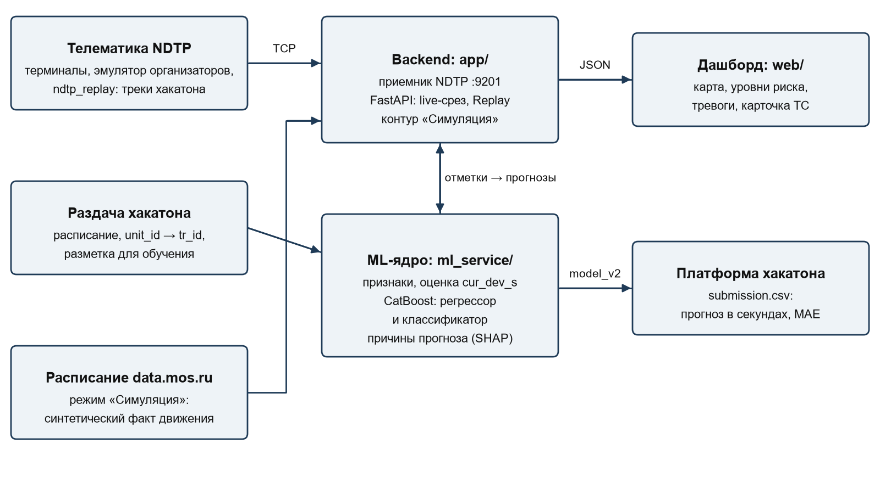
Рисунок 1. Источники данных, модули и потребители.

Обработка потока NDTP
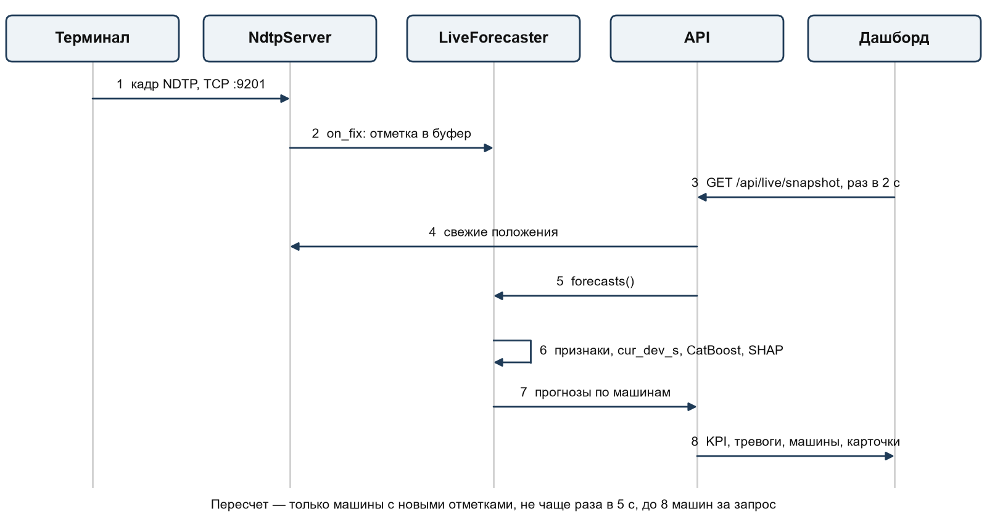
Рисунок 2. От пакета терминала до карточки на дашборде.
- Терминал, эмулятор или scripts/ndtp_replay.py подключается к порту 9201 и шлет кадры NDTP.
- NdtpServer собирает кадры из TCP-потока (FrameParser), проверяет CRC, разбирает навигацию в Fix (unit_id, gps_time, координаты, признак достоверности, скорость, курс) и хранит последнее положение каждой машины.
- Каждая отметка передается подписчику on_fix → LiveForecaster.ingest (ml_service/live.py): по unit_id находится tr_id, отметка добавляется в буфер машины (последний час), обновляются «часы потока» — самая свежая метка среди всех машин. Отметки незнакомого терминала копятся отдельно, пока его рейс не будет найден по треку (раздел 4.6).
- Дашборд раз в 2 секунды запрашивает GET /api/live/snapshot. API берет свежие положения (не старше 120 с) и прогнозы LiveForecaster.forecasts().
- Для незнакомых машин пробуется map matching: раз в минуту по часам потока, не больше 5 машин за запрос. Прогноз машины пересчитывается, только если пришли новые отметки и прошло не меньше 5 секунд; за один запрос — не больше 8 машин, остальные берутся из кэша. Пересчет: целевая остановка, оценка cur_dev_s, 24 признака, регрессор, классификатор, причины.
- app/service/live_view.py собирает ответ в формате, который рисует дашборд: KPI, тревоги, машины, карточки.
Сбой обработки отметки подписчиком логируется и не рвет соединение с терминалом.
Если задан ML_URL, шаги 3 и 5 выполняет отдельный ML-сервис (ml_service/server.py): backend кладет отметки в очередь и раз в 0,5 с отправляет их пачкой (POST /fixes), а прогнозы забирает запросом GET /forecasts (app/service/ml_client.py). ML-сервис недоступен — отметки копятся в ограниченной очереди, Live показывает машины без прогнозов, в /api/health — forecast.ready: false с причиной.

Контур «Симуляция»
run_all.sh последовательно: преобразует CSV data.mos.ru в Parquet, моделирует фактическое движение, проверяет GPS-адаптер, обучает модели, строит кэш записанного дня data/processed/replay.pkl и собирает web/dist.
Записанный день хранится плоскими массивами NumPy: ключ сортировки — индекс рейса × 10 000 + время факта. Положение всех машин на момент t находится одним searchsorted; координаты интерполируются между остановками. Кадр содержит KPI, машины, медленные перегоны за последние 15 минут, тревоги и карточку выбранного рейса.
Приемник событий POST /api/events принимает события «машина прошла остановку» в каноническом формате (StopEvent) и считает по ним риск классификатором симуляции (app/service/risk_service.py). Этот путь используется, если телеметрия уже приведена к событиям внешней системой.

Принятые решения
Решение | Почему | Ограничение
Признаки считает один код и при обучении, и в потоке (ml_service/features.py) | Модель в работе видит те же признаки, что при обучении | Изменение признаков требует переобучения и обновления списка колонок models/*_features.csv
Модели для потока обучены на своей оценке cur_dev_s | В NDTP нет подсказки организаторов; модель, обученная на подсказке, в потоке теряет больше | MAE выше, чем с подсказкой (раздел 4.7)
Состояние потока в памяти процесса | Мало компонентов, быстрый доступ | Один worker; после перезапуска история потока накапливается заново
Вся предметная логика на сервере | Пороги риска, KPI и тексты причин в одном месте | Частый опрос нагружает API; ответы кэшируются и сжимаются gzip
CatBoost | Табличные признаки, пропуски без импутации, быстрый инференс на CPU | Нейросетевые модели не сравнивались

4 Данные и машинное обучение

4.1 Данные хакатона
Раздача организаторов кладется в data/hackathon/ и в репозиторий не входит.
Файл | Ключевые колонки
{train,test,validate}/traffic.csv | tr_id, unit_id, event_time, location_valid, lon, lat, speed (отметки через ~12–15 с)
{train,test}/schedule.csv | tt_action_item_id (= target_stop_id), tr_id, time_begin, time_fact_begin, geom, building_address
validate/schedule_plan.csv | То же без time_fact_begin
labels/labels_{train,test}.csv | sample_id, tr_id, T, target_stop_id, target_time_begin, cur_dev_s, target_delay_s, target_class
validate/points.csv | Как labels, без ответов — прогнозные точки для сдачи
Объем: train — 4 434 точки по 39 ТС, test — 353 по 13, validate — 151 по 11. Все выборки — один день, 6 января 2026 года; все машины test и validate есть и в train.
Правила, которые соблюдает весь код:
- для точки T используются только отметки с event_time <= T и плановое расписание;
- time_fact_begin отбрасывается при чтении расписания и не используется нигде;
- tr_id не является признаком;
- время разбирается одной функцией to_ts (ISO разной точности и числовые метки).
Номера маршрута в раздаче нет, только tr_id; на дашборде в режиме Live вместо номера маршрута показывается tr_id. Часовой пояс времен в раздаче не указан, gps_time в выгрузке пуст; сдвиг gps_time к шкале расписания задается NDTP_PLAN_TZ_OFFSET_S (по умолчанию 0).

4.2 Признаки
24 признака на момент T (ml_service/features.py), порядок колонок сохраняется рядом с моделью в models/hackathon_v2_features.csv. Полный словарь — приложение А.
Группа | Признаки
Базовые | cur_dev_s — отклонение на последней остановке, horizon_s — время до цели, tgt_min_of_day — минута суток цели
Свежесть данных | last_ping_age_s, pos_age_s, speed_last
Окна 2, 5, 10 мин | средняя скорость, доля простоя (скорость < 3 км/ч), пройденный путь, эффективная скорость
Геометрия | расстояние до цели по прямой и по маршруту, число остановок впереди, требуемая скорость
Физическая оценка | phys_delay_300, phys_delay_600: прибытие при текущей эффективной скорости минус план

4.3 Модели
Модель | Файл | Назначение
Регрессор v2 | hackathon_v2_catboost.cbm | Отклонение в секундах; строит файл сдачи
Классификатор | hackathon_v2_classifier.cbm | Вероятности early / ontime / late
Регрессор для потока | hackathon_v2_online.cbm | Как v2, но cur_dev_s — наша оценка; работает в Live
Классификатор для потока | hackathon_v2_online_classifier.cbm | Как классификатор, на нашей оценке cur_dev_s; работает в Live
v3 «город» | hackathon_v3_city.cbm | Эксперимент (раздел 4.8), не используется
Гиперпараметры регрессора: loss_function=MAE, depth=4, learning_rate=0.03, l2_leaf_reg=10, random_seed=42. Классификатор — те же, с loss_function=MultiClass. Число деревьев — медиана точки ранней остановки по GroupKFold(5) по tr_id внутри train (регрессор до 3 000 итераций, классификатор до 8 000). Для сравнения на test модели учатся только на train; финальные модели — на train + test.
Классы: early — отклонение < −60 с, late — > +120 с, иначе ontime.

4.4 Оценка текущего отставания
В потоке NDTP подсказки cur_dev_s нет. ml_service/cur_dev.py оценивает ее по отметкам до T и расписанию.
По разметке train установлено, что cur_dev_s организаторов — отклонение на остановке k0, последней с плановым временем <= T, причем фактическое прибытие в k0 примерно у половины точек происходит уже после T. Поэтому оценка двухступенчатая:
- Прибытие в k0 видно в отметках до T — берется момент наибольшего сближения траектории с остановкой (радиус 50 м, запасной — 150 м). При стоянке в радиусе дольше 240 с плановое время зажимается в интервал стоянки.
- Иначе прибытие прогнозируется: положение последней отметки проецируется на цепочку остановок рейса, время в пути до k0 берется по расписанию от этой точки, прибытие не раньше T.
Проверка (scripts/check_service.py) | train | test | Критерий
Доля точек с оценкой | 91,3% | 90,9% | ≥ 90%
Медиана абсолютной ошибки | 28,0 с | 24,0 с | ≤ 30 с
MAE регрессора: обучен на подсказке, на вход наша оценка | +15,5 с | +14,1 с | ≤ +10 с
MAE регрессора: обучен и работает на нашей оценке | +5,5 с | +7,7 с | ≤ +10 с
На train прирост MAE считается по out-of-fold прогнозам GroupKFold(5). Поэтому в Live работают модели, обученные на нашей оценке (scripts/model_online.py). Ошибка оценки с тяжелым хвостом: MAE 131 с на test при медиане 24 с; хуже всего оценивается редкий случай, когда машина проехала k0, не попав в радиус (2% точек).

4.5 Причины прогноза
ml_service/reasons.py раскладывает прогноз регрессора на SHAP-вклады признаков (get_feature_importance(type="ShapValues")), складывает вклады связанных признаков в группы (отставание, маршрут, простой, скорость, требуемая скорость, физическая оценка) и берет до трех групп, которые сдвигают прогноз в ту же сторону, что и итог. Фраза выводится, только если значение признака ее подтверждает: например, «уже отстает от графика» — при отставании больше 30 с. Время суток и горизонт в причины не выводятся.
Словарь фраз REASONS с порогами правится без изменения логики. На test: причина есть у 96% прогнозов, заметно отличающихся от среднего; в среднем 1,84 фразы на прогноз.

4.6 Прогноз по потоку
ml_service/live.py:
- Сопоставление. Таблица unit_id → tr_id и расписание берутся из раздачи хакатона. Терминал, которого нет в таблице, сопоставляется с рейсом по треку (map matching, ниже). Прогноз возможен для 39 рейсов с расписанием; машины, не совпавшие ни с одним из них, видны на карте без прогноза.
- Момент прогноза `T` — «часы потока»: самая свежая метка среди всех машин. Окно прогноза молчащей машины движется вместе с часами.
- Цель — первая остановка с плановым временем в (T+600 с, T+900 с]. В разметке train это правило совпадает с целевой остановкой организаторов в 97,6% точек.
- Статусы: ok — прогноз есть; few_pings — меньше двух достоверных отметок; no_target — через 10–15 мин по расписанию нет остановки (конец рейса, перерыв); no_signal — от машины нет отметок дольше 300 с по часам потока.
- Скорость отметки без фиксации координат считается неизвестной, как в выгрузке организаторов.

Map matching
В пакете NDTP нет номера рейса, только номер терминала. ml_service/map_matching.py определяет рейс по треку:
- Берутся достоверные отметки машины за последние 10 минут; нужно не меньше 8 отметок и не меньше 300 м пути — по стоящей машине рейс не определить.
- Для каждого свободного рейса (без своей машины в потоке) берется плановая нитка — цепочка остановок с плановыми временами в окне ±20 минут вокруг отметок.
- Каждая отметка проецируется на ломаную остановок. Маршрут «туда» и «обратно» проходит по одним местам, поэтому отрезок выбирается по сумме расстояния и расхождения с планом (минута — как 6 м), в два прохода: сначала к плану, затем к плану со сдвигом на найденное отклонение машины.
- Для кандидата считаются медиана удаления от маршрута, медиана отклонения от графика и его межквартильный размах. У своего рейса отклонение почти постоянно; у чужого рейса того же маршрута (до шести машин ходят по одним остановкам) или обратного направления — плывет.
- Оценка = удаление + 0,05 × |отклонение| + 0,25 × размах, м. Рейс выбирается, если удаление ≤ 80 м, |отклонение| ≤ 600 с, размах ≤ 180 с и оценка лучше второго кандидата хотя бы на 10. Иначе машина остается без прогноза: это безопаснее ложной привязки.
- В потоке машина привязывается после двух совпадений подряд. Если позже на связь выйдет терминал этого рейса из таблицы, рейс переходит к нему.
Пороги подобраны на train, итоговая проверка — test (scripts/check_map_matching.py, таблица терминалов скрыта, трек каждой машины проверяется каждые 5 минут):
Проверка | train | test
Машин с расписанием / без расписания | 39 / 17 | 13 / 17
Точность привязки по отдельному треку | 99,1% | 99,6%
Ложные привязки машин без расписания | 0 | 0
В потоке: время, когда привязка верна / ошибочна / еще нет | 57,4% / 1,5% / 41,1% | 50,1% / 0,0% / 49,9%
«Еще нет» — в основном стоянки и начало смены: пока машина не проехала заметный путь по своему рейсу, ее не с чем сравнить. Проверка всего пути через прогнозист на validate со скрытыми номерами терминалов (ndtp_replay.py --hide-ids, окна по 90 минут с 8:00, 12:00 и 17:00): в каждом окне по треку привязано 6 из 12 машин с расписанием, все верно; большинство — за 2–5 минут потока.

Согласованность с офлайн-расчетом
Согласованность с офлайн-расчетом (10 машин test, 97 точек): целевая остановка совпадает с разметкой в 96% точек, медианное расхождение прогноза с офлайн-пайплайном на полной истории — 0,7 с, 90-й перцентиль — 12,6 с.

4.7 Качество
MAE в секундах на test:
Модель | MAE, с
Прогноз «задержки нет» (0) | 103,34
Baseline: прогноз = cur_dev_s | 93,36
v1: CatBoost на 3 признаках | 76,94
v2: CatBoost на 24 признаках | 66,16
Регрессор для потока (наша оценка cur_dev_s) | 73,82
Классификатор на test (353 точки: early 49, ontime 218, late 86):
Метод | Log loss | Accuracy | F1 macro | F1 early / ontime / late
Классификатор CatBoost | 0,562 | 0,771 | 0,673 | 0,51 / 0,84 / 0,67
Правило «класс по регрессору» | 0,628 | 0,725 | 0,586 | 0,36 / 0,81 / 0,59
Правило «класс по cur_dev_s» | — | 0,626 | 0,567 | 0,51 / 0,71 / 0,49
Константа (доли классов train) | 0,917 | 0,618 | 0,255 | 0,00 / 0,76 / 0,00
Log loss правила по регрессору считается на вероятностях распределения Лапласа вокруг прогноза с масштабом, равным MAE out-of-fold прогнозов на train.
Матрица ошибок классификатора (строки — факт, столбцы — прогноз early / ontime / late): early 19 / 29 / 1, ontime 6 / 207 / 5, late 0 / 40 / 46.
Важность признаков v2 (топ-6): cur_dev_s 37,6; n_stops_ahead 10,4; tgt_min_of_day 8,8; dist_straight_m 5,2; req_speed 4,5; dist_route_m 4,0.
Все выборки — один день, машины test и validate есть в train. На других днях и машинах ожидаемая ошибка выше.

4.8 Эксперимент «обстановка в городе»
tgt_min_of_day работает, потому что все выборки — один день. Проверена замена на «обстановку в городе»: средняя скорость и доля простоя всех ТС за 10 минут до T (city_features). MAE на test: v2 — 66,16 с, v2 без tgt_min_of_day — 69,85 с, v3 с «городом» — 69,96 с. Потеря больше допустимых 3 с, поэтому используется v2.

4.9 Данные и модели контура «Симуляция»
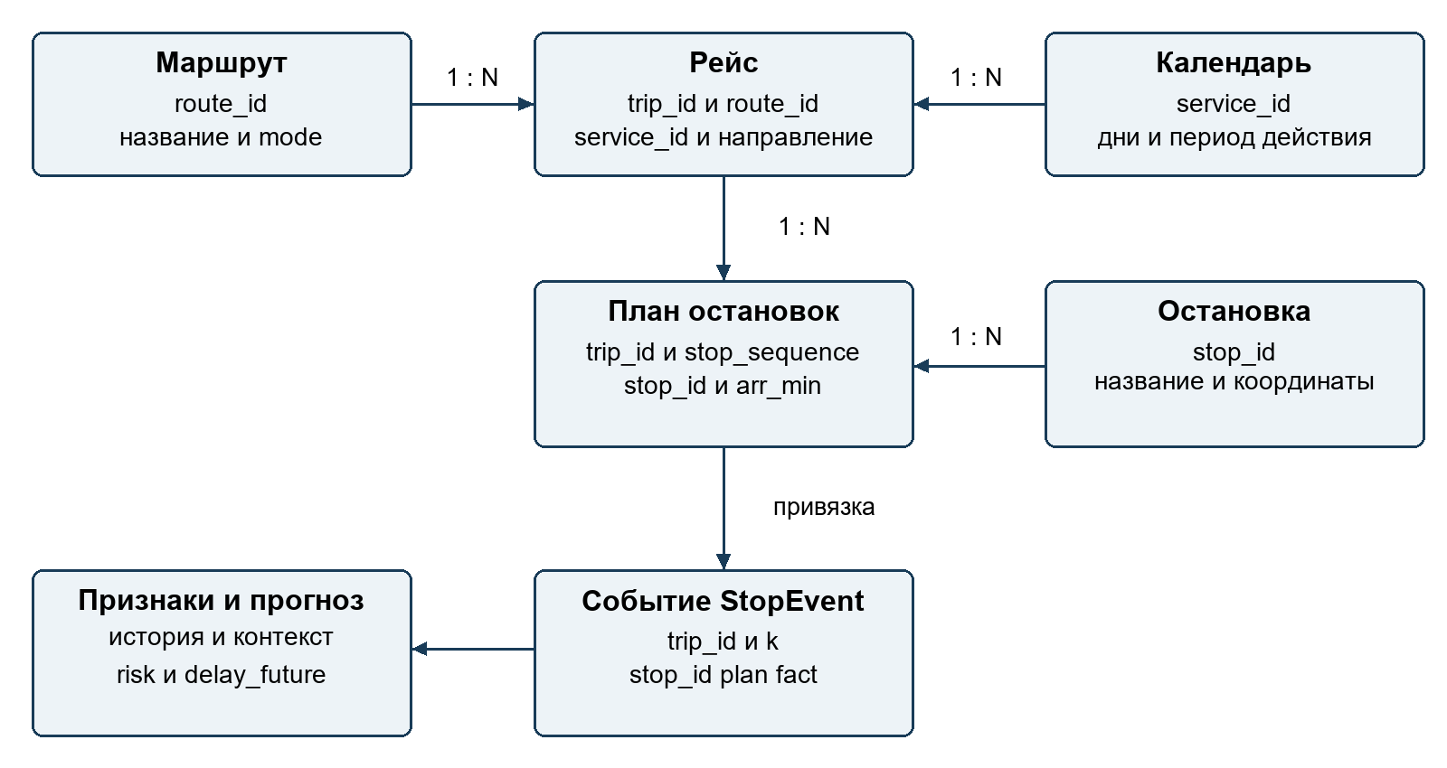
Рисунок 3. Расписание data.mos.ru, события и прогнозы.
Объект | Объем
Маршруты / остановки | 49 / 1 636
Рейсы расписания / строк stop_times | 28 537 / 627 164
Синтетический факт | 28 дней, 8 944 236 событий
Обучение / тест признаков | 825 528 / 687 662 примера
Кэш записанного дня | 22,8 МБ, 15 443 рейса
Наборы data.mos.ru: 60664 — маршруты, 60662 — остановки, 60665 — рейсы, 60661 — остановочные времена, 60666 — календарь. N_ROUTES = 40 самых насыщенных маршрутов плюс до 10 трамвайных. Симулятор (app/simulation/) добавляет часы пик, дождь, инциденты на перегонах, эффект «пачки» и нагон графика; seed 42, 10 августа — 6 сентября 2026.
20 признаков (app/engine/stream_state.py, приложение А) считаются одним классом StreamState при обучении и в сервисе. Разбиение по времени: 7 дней — исторический профиль перегонов, 14 — обучение, 7 — тест. Классификатор риска (опоздание ≥ 3 мин в точке прогноза): depth=8, learning_rate=0.08, до 800 итераций. Регрессор отклонения в минутах: loss_function=MAE, depth=6, до 700 итераций. Причины прогноза — SHAP (app/model/explain.py).
Цель — первая остановка не раньше 12,5 мин по плану; на тесте 2,15% примеров оказались дальше 15 мин.
Качество на синтетическом тесте (reports/metrics.json; характеризует механику симулятора, а не реальный поток):
 | CatBoost | Правило «текущая задержка»
PR AUC | 0,867 | 0,658
ROC AUC | 0,971 | 0,893
Precision при recall 70% | 83,2% | 56,5%
MAE, мин (все / по графику / уже опаздывают) | 0,66 / 0,50 / 1,41 | 1,19 / 0,82 / 2,91

5 API
Базовый адрес — http://localhost:8000, маршруты под /api, JSON в UTF-8, ответы от 1 КБ сжимаются gzip. Собранный дашборд отдается статикой в корне. Swagger UI — /docs, спецификация — /openapi.json, снимок — openapi.json. Примеры запросов и ответов — api_examples.md.
Метод и путь | Параметры | Ответ
GET /api/health | — | Готовность источников: replay, live, ndtp, forecast (ready, error), tripsInSchedule
GET /api/live/snapshot | — | Live: clock, tracked, kpi, alerts, vehicles, trips
GET /api/live/units | — | Приемник NDTP: listening, port, stats (connections, frames, fixes, ignored, crc_errors), units
GET /api/model | — | Панель «Качество прогноза»: hackathon — MAE на данных хакатона (reports/hackathon_metrics.json), остальные поля — модель «Симуляции»
GET /api/replay/day | — | Метаданные записанного дня и геометрия сети
GET /api/replay/frame | t обязателен; mode, min_level, trip | Кадр на момент t
GET /api/replay/timeline | mode | Число машин с высоким риском по времени
GET /api/risk | limit=50, min_risk=0 | Сырые прогнозы по событиям POST /api/events
POST /api/events | массив событий | accepted, scored
POST /api/context | rain, holiday | ok

Live-срез
Поле | Содержание
clock | Время потока (ЧЧ:ММ по шкале расписания)
kpi | onLine — ТС на связи, high — высокий риск через 10–15 мин, late — уже опаздывают (≥ 3 мин), unmatched — без расписания
alerts | Машины с высоким риском, которые еще не опаздывают, по убыванию риска (до 30): tripId, route (tr_id), stop, delay, risk, forecastStop, scheduledArrival, expectedArrival, forecastDelay, forecastMinutes, forecastReason
vehicles | vehicleId (unit_id), route (tr_id), lat, lon, speed, risk (%), level (0–2, null — нет прогноза), delay (мин), updatedAt
trips | Карточка по unit_id: поля прогноза как у тревоги, routeName (у машины, чей рейс найден по треку, — с пометкой «рейс определен по треку»), averageSpeed; без прогноза — forecastReason с объяснением статуса
Риск — вероятность класса late в процентах; уровень: < 30% — низкий, 30–60% — средний, ≥ 60% — высокий. Отклонения в минутах со знаком: плюс — опоздание.
Если прогнозиста нет (нет моделей или данных хакатона) или от машин с расписанием еще не было отметок, срез строится как раньше: машины без прогнозов, тревоги и KPI — по событиям POST /api/events.

Коды ответов
Код | Когда
200 | Успех, в том числе пустые списки
400 | Неизвестный mode
422 | Нет обязательного поля или неверный тип
503 | Нет данных или модели; в detail — what, error, hint с командой для восстановления
/api/health отвечает 200 и при неготовых источниках: готовность проверяется по sources.*.ready. Недоступный источник повторно загружается при следующем запросе, поэтому появившиеся данные подхватываются без перезапуска.

6 Прием NDTP
Приемник поднимается вместе с API. Из пакета берется только навигация: время фиксации, широта, долгота, признак достоверности, скорость, курс; прочие ячейки (топливо, CAN, температура) пропускаются. Отметка с нулевыми координатами считается недостоверной. Ответы терминалу не отправляются: формата ответа в спецификации нет, эмулятор их не читает.
Переменная | По умолчанию | Смысл
NDTP_PORT | 9201 | TCP-порт
NDTP_HOST | 0.0.0.0 | Интерфейс; 0.0.0.0 нужен для эмулятора в Docker
NDTP_VERIFY_CRC | 1 | 0 — не проверять CRC (только для диагностики)
NDTP_PLAN_TZ_OFFSET_S | 0 | Секунд прибавить к gps_time, чтобы попасть в шкалу расписания
ML_URL | пусто | Адрес ML-сервиса (http://ml:8100); пусто — ML-ядро в процессе API
Подача потока, эмулятор и диагностика — docs/ndtp-emulator.md и раздел «Инструкция для жюри» в README.

7 Развертывание и запуск
Порядок запуска, Docker, ключ Яндекс.Карт и размещение данных описаны в README. Каталог data/ и собранный web/dist в репозиторий не входят.
Артефакт | Нужен для | Как получить
data/hackathon/ | Live-прогнозы, файл сдачи, скрипты моделей | Раздача организаторов
models/hackathon_v2_online*.cbm | Live-прогнозы | В репозитории; переобучение — scripts/model_online.py
data/raw/ → data/processed/, replay.pkl | Режим «Симуляция» | ./run_all.sh (около 15 минут)
web/dist | Дашборд | npm --prefix web run build
Параметры контура «Симуляция» (app/config.py): LATE_THRESHOLD_MIN = 3, HORIZON_MIN = (10, 15), RISK_LEVELS = (0.3, 0.6), SLOW_SEG_MIN = (1.0, 2.5), SLOW_SEG_WINDOW_MIN = 15, ALERT_LIMIT = 40, LIVE_MAX_AGE_S = 120.
Состояние потока хранится в памяти, поэтому API запускается одним worker: несколько процессов получили бы разные отметки и показывали бы разную картину.

8 Тестирование
./scripts/test-all.sh выполняет то же, что pre-push хук и GitHub Actions:
Этап | Результат
Backend unit | 61 тест
Backend integration (FastAPI TestClient, NDTP по TCP) | 11 тестов; покрытие app/ 87% при пороге 80%
Frontend (Vitest) | 42 теста в 16 файлах; покрытие: строки 83,9%, функции 77,2%, операторы 79,5%, ветви 64,0% (пороги 80 / 75 / 78 / 60)
TypeScript и сборка Vite | Успешно
E2E (Playwright, Chromium) | Дашборд на настоящем FastAPI с фикстурой записанного дня
Что проверяют тесты потока: пакеты проигрывателя разбирает боевой парсер без ошибок CRC; подписчик получает каждую отметку, а его сбой не рвет соединение; прогнозист отбрасывает машины без расписания, повторы и опоздавшие пакеты, выбирает цель в окне 10–15 минут, ведет часы потока, выставляет статусы few_pings, no_target, no_signal; live-срез не содержит NaN, строит тревоги только по машинам, которые еще не опаздывают, и сохраняет прежнее поведение без прогнозиста. Map matching: машины на одной линии различаются по графику, учитывается направление, машина вдали от маршрутов и стоящая машина не привязываются, занятый рейс не отдается другой машине; в потоке незнакомый терминал привязывается к своему рейсу, а терминал из таблицы забирает рейс обратно.
Модели проверяются скриптами на данных хакатона (раздел 4). Итоговая проверка на test выполняется один раз; подбор параметров — только GroupKFold по tr_id внутри train.

9 Производительность
Замеры на ноутбуке, CPU, один процесс Python:
Операция | Результат
Разбор пакетов NDTP | ~86 000 пакетов/с
Прием отметки в буфер прогноза | ~690 000 отметок/с
Прогноз одной машины: признаки, оценка cur_dev_s, регрессор, классификатор, SHAP | ~43 мс
GET /api/live/snapshot при потоке в реальном времени, ~20 машин | медиана 130 мс, p95 300 мс, максимум 540 мс
То же при проигрывании ×40 (все машины обновляются между опросами) | медиана 260 мс, p95 390 мс
Map matching незнакомых машин (входит в время среза) | медиана 0–25 мс, до 55 мс на запрос
Кадр записанного дня | медиана 2,5 мс, p95 3,9 мс
Загрузка моделей и расписания хакатона при старте | ~1,3 с
Время ответа дашборду ограничено бюджетом пересчета (до 8 машин за запрос, не чаще раза в 5 с на машину, map matching — до 5 машин за запрос) и не растет с числом машин в потоке. Основная часть времени — пересчет прогнозов (~43 мс на машину).

10 Эксплуатация

Проверка после запуска
- GET /api/health: ndtp.ready — приемник слушает порт; forecast.ready — модели и данные хакатона загружены; replay.ready — есть записанный день.
- Подать поток; GET /api/live/units — растут connections и fixes, crc_errors = 0.
- Открыть дашборд, режим Live: машины на карте, KPI, через 10 минут потока — тревоги.

Неисправности
Симптом | Причина | Что делать
не удалось открыть 0.0.0.0:9201 / error while attempting to bind | Порт занят другим экземпляром API | Остановить его или задать другой NDTP_PORT
forecast.ready: false | Нет data/hackathon/ или онлайн-моделей | Положить данные; python scripts/model_online.py
ndtp.ready: true, но connections: 0 | Источник не подключился | Эмулятору — targetHost: host.docker.internal и флаг --add-host; проигрывателю — порт --port
crc_errors растет | Терминал считает CRC иначе | Сверить со спецификацией; для диагностики NDTP_VERIFY_CRC=0
Машины на карте серые | Терминала нет в таблице и его трек еще не совпал с рейсом, у рейса нет расписания или мало отметок | Прогноз только для рейсов из данных хакатона; map matching нужен трек не меньше 300 м — подождать движения машины
Прогнозы есть, но время не совпадает с расписанием | Сдвиг часового пояса | Задать NDTP_PLAN_TZ_OFFSET_S
Вместо карты подсказка про VITE_YANDEX_MAPS_API_KEY | Сборка без ключа | Указать ключ в web/.env и пересобрать дашборд
Replay отвечает 503 с ReplayDay.__init__() missing … | Кэш дня собран старой версией кода | python -m app.replay_build
No module named 'app' | uvicorn запущен не из корня проекта | Запускать из корня

11 Безопасность
Аутентификации нет, CORS разрешает все источники, порт NDTP по умолчанию слушает все интерфейсы. Это приемлемо для локального стенда и демонстрации. Для размещения в общей сети нужны reverse proxy с TLS и контролем доступа, NDTP_HOST=127.0.0.1 или сетевой фильтр для порта 9201. Кэш записанного дня (replay.pkl) и профиль (hist_profile.pkl) загружаются через pickle: использовать только файлы из своей сборки. Переменные VITE_* попадают в клиентскую сборку, поэтому ключ карт виден в браузере; ограничивать его следует по домену в кабинете разработчика Яндекса.

12 Ограничения
- Прогноз по потоку — только для 39 рейсов с расписанием из данных хакатона: машина получает его по таблице терминалов или после совпадения трека. Для других рейсов нужно их расписание.
- Номера маршрута в раздаче нет, показывается tr_id.
- Часовой пояс расписания относительно gps_time не подтвержден.
- Выборки хакатона — один день с пересекающимися машинами; оценка качества оптимистична для других дней.
- Состояние потока в памяти одного процесса.
- Не реализованы: What-if анализ, ONNX / TensorRT, ансамбль с PyTorch, инференс на GPU, дорожный граф для map matching.

Приложение А. Словарь признаков

24 признака контура NDTP
Признак | Значение
cur_dev_s | Отклонение на последней остановке с наступившим плановым временем, с (подсказка организаторов или оценка cur_dev.py)
horizon_s | Плановое время цели минус T, с
tgt_min_of_day | Минута суток планового времени цели
last_ping_age_s | T минус время последней отметки, с
speed_last | Скорость последней отметки, км/ч
speed_mean_{120,300,600} | Средняя скорость за окно, км/ч
stopped_share_{120,300,600} | Доля отметок со скоростью < 3 км/ч
path_m_{120,300,600} | Путь по достоверным координатам за окно, м
eff_speed_{120,300,600} | Путь / длительность окна, м/с (с учетом стоянок)
pos_age_s | Возраст последней достоверной позиции, с
dist_straight_m | Расстояние до цели по прямой, м
n_stops_ahead | Плановых остановок между T и целью
dist_route_m | Расстояние до цели по цепочке плановых остановок, м
req_speed | Скорость, нужная чтобы успеть по графику, м/с
phys_delay_{300,600} | Прибытие при эффективной скорости окна минус план, с (скорость не ниже 0,5 м/с, результат в пределах ±1 800 с)

20 признаков контура «Симуляция»
Признак | Значение
delay_now | Факт − план текущего события, мин
d_delay_3 | Изменение задержки за окно истории рейса, мин
run_ratio_3 | Фактическое время окна / плановое
lead_delay | Задержка впереди идущей машины маршрута, мин
lead_headway_dev | Отклонение фактического интервала от планового, мин
route_recent_delay | Сглаженная задержка маршрута за последние 20 мин
ahead_recent_sum, ahead_recent_max, ahead_recent_n | Недавние избытки времени хода на перегонах впереди (сумма, максимум, число перегонов)
ahead_hist_sum | Исторический избыток на перегонах впереди для этого часа
ahead_plan_min | Плановое время до цели, мин
ahead_n_segs | Перегонов до цели
stops_left, progress | Остановок до конца рейса, доля пройденного
hour, dow, weekend, holiday | Календарь
rain | Интенсивность дождя 0–1
is_tram | Трамвай

Приложение Б. Состав документации
Файл | Содержание
technical_documentation.md | Этот документ
Техническая_документация_MVP.docx | Этот документ в формате Word, собирается из technical_documentation.md
openapi.json | Спецификация API, сгенерирована из кода
code_reference.html | Справочник модулей app и ml_service (PyDoc), сгенерирован из кода
api_examples.md | Примеры запросов и ответов
context.png, sequence.png, data_model.png | Схемы
openapi.json, code_reference.html и Word-версия пересобираются из кода и текста документа командой (для Word нужен пакет python-docx):
python scripts/build_docs.py

